ПРИЛОЖЕНИЕ № 2
к Положению о порядке формирования, утверждения, ведения и размещения в информационной системе в сфере закупок планов закупок товаров, работ, услуг для обеспечения государственных (муниципальных) нужд и коммерческих нужд (государственных (муниципальных) унитарных предприятий)
администрации
и г.Слободзея
В.В.Тищенко
2025г.

обеспечения нужд МУП «СЖКХ» на 2025год
Наименование заказчика МУП «Слободзейское жилищно коммунальное хозяйство»
Адрес местонахождения заказчика г.Слободзея. уд. НовосавицкаяЛ4А
Телефон заказчика 0-557- 2-45-28
Электронная почта заказчика риукЬ-акуа-геш@таИ.ги
Вид документа
базовый
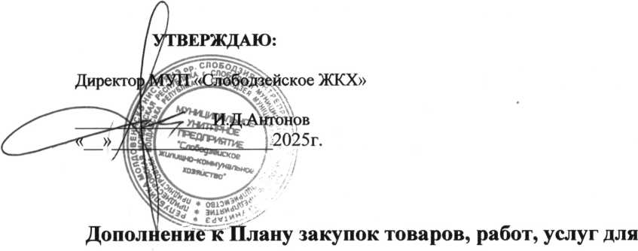
№ п/п | наименование направления расходования | Сумма, рублей ПМР | дата, содержание и обоснование вносимых в план закупок изменений (подлежит заполнению при внесении в план закупок)
5 | Капитальный ремонт кровли | до 270000,00 | 10.09.2025г. (производственная необходимость)
5 | Капитальный ремонт фасада | до 330000,00 | 10.09.2025г. (производственная необходимость)
Главный бухгалтер
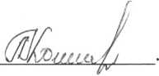
Кожухарева Л.Г.
0-557-2-40-64

